
בס"ד | י’ טבת תשפ”א
אור דוד

אורות הפרשה – הרב נאור מאיר גנון שליט"א.
מסופר על החוזה מלובלין שלפני אחד החגים היה צריך להסתפר. כל הספרים בלובלין עשו תשובה, טבלו במקווה כדי לזכות לספר את הרבי אך בכל פעם שאחד מהם ניסה לגעת בשערו הרבי הזדעק בכאב. זה לא היה חלילה כדי לביישו אלא פשוט מרוב קדושתו לא כל אחד יכול היה לגעת בו. ובכן, עוד מעט נכנס החג ותלמידיו הלכו לחפש ספר עד שראו ברחוב יהודי מרושל שמחזיק שלט:ספר רחוב ורופא רחוב. הם שאלו אותו אם מוכן הוא לבוא לספר את רבם והוא הסכים. כשנכנס לחדר מייד אורו פני החוזה וכשהתחיל לגעת בשערותיו הרב ממש שמח ונהנה.התלמידים הסתקרנו מה סודו של יהודי פשוט זה אז הם נתנו לו קצת יין ואז בשלב מסויים שאלו אותו והוא הרים את חולצתו ולעיניהם הנדהמות נתגלה גבו מכוסה בצלקות נוראות. הוא סיפר שהוא עובד כספר רחוב ורופא רחוב. יום אחד הוא מגיע לכפר ורואה יהודי קשור לעמוד וליד עומדים אשה ו8 ילדים בוכים. הוא שאל מישהו מה קרה ומסתבר שמישהו גנב והפילו את האשמה על אחד היהודים והוא נדון ל100 מלקות! הסתכלתי עליו ומכיוון שאני קצת רופא הערכתי שהוא לא ישרוד, מה עוד שלי אין אשה וילדים אז אמרתי להם שאני הגנב. מייד החליפו בינינו והתחילו במלקות. אחרי 50 מלקות הרגשתי שאני עומד למות. התחננתי לפני רבונו של עולם:תשאיר אותי בחיים! אני מוסר את הנפש בשביל יהודי אחר! ומאז כבר לא הרגשתי את הכאב ונשארתי בחיים.. תבינו, אפשר ללכת בלי סוף למקווה ולא להגיע למדרגת היהודי הקדוש הזה. כך גם בפרשה:יהודה מוכן להיות עבד במקום בנימין. זה ממש כאילו הוא פושט את חולצתו ואומר ליוסף:"שחרר את בנימין, אני אקבל את המכות במקומו". (הרב שלמה קרליבך זצ"ל). יהי רצון שנזכה למסור נפשנו על יהודים אחרים ומתוך אהבת ישראל תתגשם הנבואה:"צום הרביעי וצום החמישי וצום השביעי וצום העשירי (היום עשרה בטבת) יהיה לבית יהודה לששון ולשמחה ולמועדים טובים והאמת והשלום אהבו". אוהב אתכם! שבת שלום ‎:-)‎
דבר בעיתו מה טוב – מאורעות התנ"ך בתאריך היומי, על פי ספרו של הבח"ה דוד צברדלינג ז"ל.
י״ב טבת: א בַּשָּׁנָה הָעֲשִׂירִית בָּעֲשִׂרִי בִּשְׁנֵים עָשָׂר לַחֹדֶשׁ הָיָה דְבַר יְהוָה אֵלַי לֵאמֹר: ב בֶּן אָדָם שִׂים פָּנֶיךָ עַל פַּרְעֹה מֶלֶךְ מִצְרָיִם וְהִנָּבֵא עָלָיו וְעַל מִצְרַיִם כֻּלָּהּ: ג דַּבֵּר וְאָמַרְתָּ כֹּה אָמַר אֲדֹנָי יְהוִה הִנְנִי עָלֶיךָ פַּרְעֹה מֶלֶךְ מִצְרַיִם הַתַּנִּים הַגָּדוֹל הָרֹבֵץ בְּתוֹךְ יְאֹרָיו אֲשֶׁר אָמַר לִי יְאֹרִי וַאֲנִי עֲשִׂיתִנִי: ד וְנָתַתִּי כתיב חחיים חַחִים בִּלְחָיֶיךָ וְהִדְבַּקְתִּי דְגַת יְאֹרֶיךָ בְּקַשְׂקְשֹׂתֶיךָ וְהַעֲלִיתִיךָ מִתּוֹךְ יְאֹרֶיךָ וְאֵת כָּל דְּגַת יְאֹרֶיךָ בְּקַשְׂקְשֹׂתֶיךָ תִּדְבָּק: ה וּנְטַשְׁתִּיךָ הַמִּדְבָּרָה אוֹתְךָ וְאֵת כָּל דְּגַת יְאֹרֶיךָ עַל פְּנֵי הַשָּׂדֶה תִּפּוֹל לֹא תֵאָסֵף וְלֹא תִקָּבֵץ לְחַיַּת הָאָרֶץ וּלְעוֹף הַשָּׁמַיִם נְתַתִּיךָ לְאָכְלָה: ו וְיָדְעוּ כָּל יֹשְׁבֵי מִצְרַיִם כִּי אֲנִי יְהוָה יַעַן הֱיוֹתָם מִשְׁעֶנֶת קָנֶה לְבֵית יִשְׂרָאֵל: ז בְּתָפְשָׂם בְּךָ כתיב בכפך בַכַּף תֵּרוֹץ וּבָקַעְתָּ לָהֶם כָּל כָּתֵף וּבְהִשָּׁעֲנָם עָלֶיךָ תִּשָּׁבֵר וְהַעֲמַדְתָּ לָהֶם כָּל מָתְנָיִם: ח לָכֵן כֹּה אָמַר אֲדֹנָי יְהוִה הִנְנִי מֵבִיא עָלַיִךְ חָרֶב וְהִכְרַתִּי מִמֵּךְ אָדָם וּבְהֵמָה: ט וְהָיְתָה אֶרֶץ מִצְרַיִם לִשְׁמָמָה וְחָרְבָּה וְיָדְעוּ כִּי אֲנִי יְהוָה יַעַן אָמַר יְאֹר לִי וַאֲנִי עָשִׂיתִי: י לָכֵן הִנְנִי אֵלֶיךָ וְאֶל יְאֹרֶיךָ וְנָתַתִּי אֶת אֶרֶץ מִצְרַיִם לְחָרְבוֹת חֹרֶב שְׁמָמָה מִמִּגְדֹּל סְוֵנֵה וְעַד גְּבוּל כּוּשׁ: יא לֹא תַעֲבָר בָּהּ רֶגֶל אָדָם וְרֶגֶל בְּהֵמָה לֹא תַעֲבָר בָּהּ וְלֹא תֵשֵׁב אַרְבָּעִים שָׁנָה: יב וְנָתַתִּי אֶת אֶרֶץ מִצְרַיִם שְׁמָמָה בְּתוֹךְ אֲרָצוֹת נְשַׁמּוֹת וְעָרֶיהָ בְּתוֹךְ עָרִים מָחֳרָבוֹת תִּהְיֶיןָ שְׁמָמָה אַרְבָּעִים שָׁנָה וַהֲפִצֹתִי אֶת מִצְרַיִם בַּגּוֹיִם וְזֵרִיתִים בָּאֲרָצוֹת: יג כִּי כֹּה אָמַר אֲדֹנָי יְהוִה מִקֵּץ אַרְבָּעִים שָׁנָה אֲקַבֵּץ אֶת מִצְרַיִם מִן הָעַמִּים אֲשֶׁר נָפֹצוּ שָׁמָּה: יד וְשַׁבְתִּי אֶת שְׁבוּת מִצְרַיִם וַהֲשִׁבֹתִי אֹתָם אֶרֶץ פַּתְרוֹס עַל אֶרֶץ מְכוּרָתָם וְהָיוּ שָׁם מַמְלָכָה שְׁפָלָה: טו מִן הַמַּמְלָכוֹת תִּהְיֶה שְׁפָלָה וְלֹא תִתְנַשֵּׂא עוֹד עַל הַגּוֹיִם וְהִמְעַטְתִּים לְבִלְתִּי רְדוֹת בַּגּוֹיִם: טז וְלֹא יִהְיֶה עוֹד לְבֵית יִשְׂרָאֵל לְמִבְטָח מַזְכִּיר עָו‍ֹן בִּפְנוֹתָם אַחֲרֵיהֶם וְיָדְעוּ כִּי אֲנִי אֲדֹנָי יְהוִה:
(יחזקאל כט,א-טז) (פסוק א)
ענייני הזוהר – מעלת לימוד הזוהר הקדוש מגדולי ישראל.‬
כשיהיה קרוב לימות המשיח אפילו תינוקות שבעולם עתידים למצוא סודות החכמה, ולדעת בהם קִצים וחשבונות של הגאולה, ובאותו הזמן תיגלה לכל. וזה שכתוב כי אז אהפוך אל עמים. מהו אז? היינו בזמן שכנסת ישראל תקום מעפר, ויקים אותה הקב"ה, אז אהפוך אל עמים שפה ברורה לקרוא כולם בשם ה' ולעובדו שֶכֶם אחד.
ספר הזוהר, פרשת וירא, אות תס

עץ החיים – פירוש הסולם על הזוהר, ויגש דף ר"ה ע”ב.
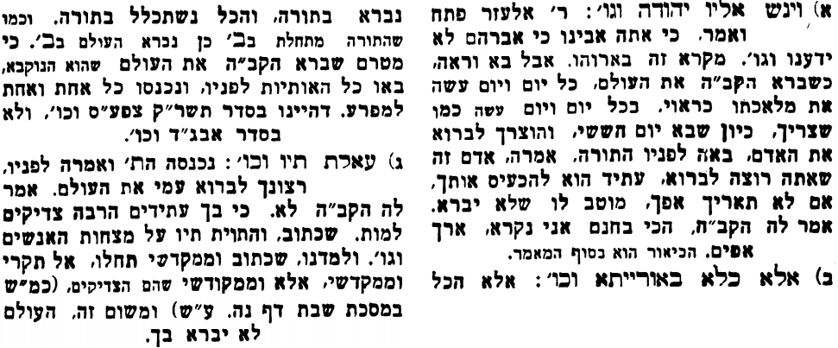

אביעה חידות מני קדם
חידון לפרשת "הדני" (שופטים פרקים יג-טז) מקבילה ל-ויגש
על פי חיבורו של הבח"ה דוד צברדלינג ז"ל.
פתרונות לגליון הקודם: אנשים רֵיקִים, בלק, גלעד, דַּלְתֵי בֵיתִי, הגלעדי, ויקרע את בגדיו

לתגובות, הקדשות והערות: or.david.way@gmail.com מוקדש להצלחת: עדי בת שושנה נעמי, נאור מאיר בן אסתר ורעייתו, אוריאל בן אלישבע חפצי ורעייתו, ניצן בן אילנה, אריאלה אילת בת אילנה, בתיה בת עופרה,לרפואת חיים דב בן ציפורה, גבריאל בן אלישבע חפצי. לזרע בר קיימא: יפית חיה בת יהודית, חיים חי בן אבלין יהודית. ולרפואת כלל חולי עמו ישראל. לע"נ: אליהו בן מרים. לקבלת העלון בדוא"ל נא לשלוח לכתובת: guy.zwerdling@gmail.com
שבת שלום

